**บทที่ 3**

**การดำเนินการวิจัย**

การศึกษาวิจัยเรื่องการศึกษาคุณภาพน้ำในลำห้วยคะคางและร่องขามแป ช่วงที่ไหลผ่านชุมชน ตำบลเกิ้ง อำเภอเมือง จังหวัดมหาสารคาม มีวิธีดำเนินการศึกษาวิจัยดังนี้

3.1 พื้นที่ที่ทำการศึกษา

3.2 ศึกษาคุณภาพน้ำในลำห้วยคะคางและร่องขามแป ช่วงที่ไหลผ่านชุมชน ตำบลเกิ้ง

อำเภอเมือง จังหวัดมหาสารคาม

**3.1 พื้นที่ที่ทำการศึกษา**

ลำห้วยคะคางและร่องขามแป ช่วงที่ไหลผ่านชุมชน ตำบลเกิ้ง อำเภอเมือง จังหวัดมหาสารคาม โดยลำห้วยคะคางเริ่มจาก สะพานข้ามแขวงทางหลวงมหาสารคาม ไหลไปตามด้านหลังสำนักวิปัสสนา พระเจริญราชเดช ก่อนถึงแยกห้วยคะคาง และร่องขามแปโดยเริ่มจากจุดเริ่มต้นร่องขามแป ถึงสะพานข้ามหมู่บ้านชิดชล และไหลรวมลงสู่ลำห้วยคะคาง ดังภาพที่ 3.1

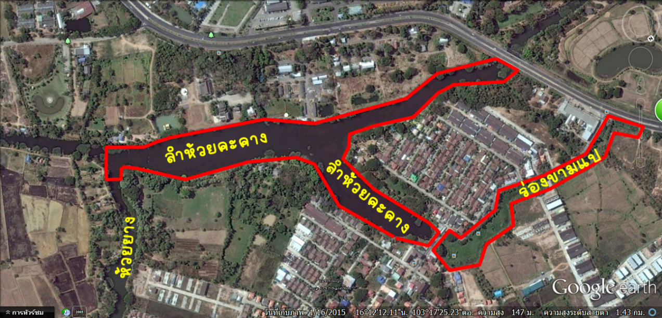**ภาพที่ 3.1** พื้นที่ที่ทำการศึกษา

**3.2 การศึกษาคุณภาพน้ำในลำห้วยคะคางและร่องขามแป ช่วงที่ไหลผ่านชุมชน ตำบลเกิ้ง**

**อำเภอเมือง จังหวัดมหาสารคาม**

การศึกษาคุณภาพน้ำในลำห้วยคะคางและร่องขามแป คณะผู้วิจัยได้ทำการศึกษาคุณภาพน้ำ

ลำห้วยคะคางช่วงที่ไหลผ่าน สะพานข้ามแขวงทางหลวงมหาสารคาม ถึง หลังสำนักวิปัสสนา พระเจริญราชเดช ซึ่งมีความยาวของลำห้วยประมาณ 1.30 กิโลเมตร และร่องขามแป มีความยาวประมาณ 0.56 กิโลเมตร กำหนดจุดเก็บตัวอย่างน้ำจำนวน 7 จุด ดังภาพที่ 3.2 และรายละเอียดจุดเก็บตัวอย่างน้ำ

ดังตารางที่ 3.1 โดยมีวิธีดำเนินการดังนี้

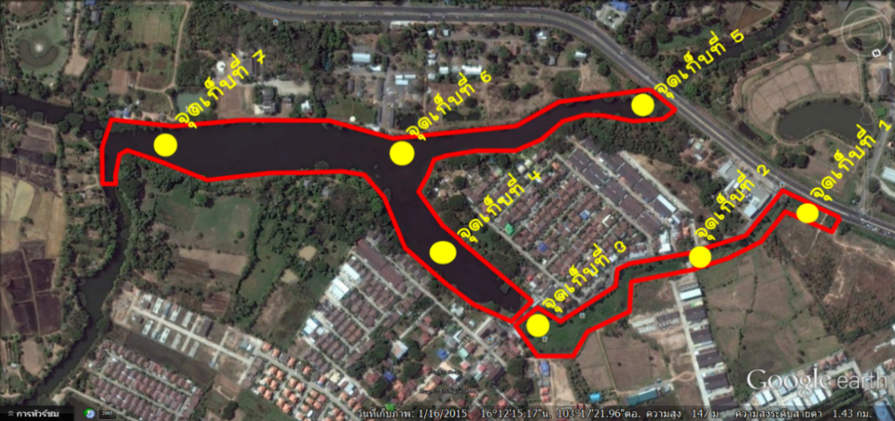

**ภาพที่ 3.2** จุดเก็บตัวอย่างน้ำ

**ตารางที่ 3.1** รายละเอียดจุดเก็บตัวอย่างน้ำในบริเวณลำห้วยคะคาง และร่องขามแป อำเภอเมือง

จังหวัดมหาสารคาม

|  |  |
| --- | --- |
| **จุดเก็บตัวอย่างน้ำ** | **ตำแหน่งจุดเก็บตัวอย่างน้ำ** |
| 1 | ร่องขามแป ทางเข้าหมู่บ้านวังน้ำเย็น (ฝั่งหมู่บ้านชิดชล) |
| 2 | ร่องขามแป แยกทางเข้าหมู่บ้านเดอะชิล |
| 3 | ร่องขามแป สะพานข้ามหมู่บ้านชิดชล |
| 4 | ลำห้วยคะคาง สะพานข้ามหมู่บ้านชิดชล (ห่างจากสะพาน 53 เมตร) |
| 5 | ลำห้วยคะคาง สะพานข้ามแขวงทางหลวงมหาสารคาม |
| 6 | ลำห้วยคะคาง หลังแขวงทางหลวงมหาสารคาม จุดบรรจบระหว่าง  ลำห้วยคะคางและร่องขามแป |
| 7 | ลำห้วยคะคาง หลังสำนักวิปัสสนา พระเจริญราชเดช |

**3.2.1 การเก็บตัวอย่างน้ำ**

การเก็บตัวอย่างน้ำในลำห้วยคะคางและร่องขามแป ช่วงที่ไหลผ่านชุมชน ตำบลเกิ้ง อำเภอเมือง จังหวัดมหาสารคาม ใช้วิธีการเก็บตัวอย่างน้ำแบบ จ้วง ( Grab Sampling) ซึ่งเป็นการเก็บตัวอย่างน้ำครั้งเดียว ที่จุดเดียว ในเวลาใดเวลาหนึ่ง แล้วนำมาวิเคราะห์ โดยจะได้ผลแสดงคุณสมบัติของน้ำ ณ จุดนั้น เวลานั้นเท่านั้น โดยเก็บตัวอย่างน้ำในแต่ละจุดให้มากพอสำหรับการวิเคราะห์ทุกพารามิเตอร์ที่ทำการศึกษา

**3.2.2 ระยะเวลาในการเก็บตัวอย่างน้ำ**

การเก็บตัวอย่างน้ำจะทำการเก็บตัวอย่างน้ำแต่ละจุด ในช่วงเดือน พฤศจิกายน - ธันวาคม พ.ศ. 2558 เก็บตัวอย่างน้ำช่วงระยะเวลา 9:00 น. – 12:00 น. โดยมีระยะการเก็บตัวอย่างน้ำ

ดังตารางที่ 3.2

**ตารางที่ 3.2** ระยะเวลาการเก็บตัวอย่างน้ำ

|  |  |
| --- | --- |
| **ครั้งที่** | **วัน/เดือน/ปี** |
| 1 | วันที่ 4 พฤศจิกายน พ.ศ. 2558 |
| 2 | วันที่ 18 พฤศจิกายน พ.ศ. 2558 |
| 3 | วันที่ 2 ธันวาคม พ.ศ. 2558 |
| 4 | วันที่ 16 ธันวาคม พ.ศ. 2558 |

**3.2.3 วิธีการวิเคราะห์คุณภาพน้ำ**

ทำการเก็บตัวอย่างน้ำเพื่อนำมาวิเคราะห์คุณภาพน้ำ ณ ห้องปฏิบัติการ สาขาวิชาวิทยาศาสตร์สิ่งแวดล้อม ศูนย์วิทยาศาสตร์ คณะวิทยาศาสตร์และเทคโนโลยี มหาวิทยาลัยราชภัฏมหาสารคาม โดยใช้พารามิเตอร์ในการศึกษา และวิธีการวิเคราะห์ ดังตารางที่ 3.3

**ตารางที่ 3.3** วิธีที่ใช้ในการวิเคราะห์/เครื่องมือที่ใช้ในการวิเคราะห์ของแต่ละพารามิเตอร์

|  |  |  |
| --- | --- | --- |
| **พารามิเตอร์** | **วิธีที่ใช้ในการวิเคราะห์** | **เครื่องมือที่ใช้ในการวิเคราะห์** |
| 1. อุณหภูมิ | Thermomiter | Thermomiter |
| 2. ความขุ่น | Nephelometric | Turbidimeter |
| 3. ค่าการนำไฟฟ้า |  | Electrical Conductivity Meter |
| 4. ปริมาณของแข็งละลายน้ำทั้งหมด (TDS) | ระเหยที่อุณหภูมิ 103-105◦C  เป็นเวลา 1 ชม | - |
| 5. ปริมาณของแข็งแขวนลอย (SS) | กรองผ่านกระดาษกรองใยแก้ว  (Glass Fiber Filter Disc) | - |
| 6. ความเป็นกรด-เบส | - | pH Meter |
| 7. ปริมาณออกซิเจนที่ละลายในน้ำ (DO) | - | DO Meter |
| 8. ปริมาณออกซิเจนที่จุลินทรีย์ใช้ในการย่อยสลายสารอินทรีย์ (BOD) | Direct Method | - |
| 9. ไนโตรเจนในรูปในเตรท (NO3-) | - | Spectrophotometer |
| 10. ฟอสฟอรัสในรูปของฟอสเฟส (PO43-) | - | Spectrophotometer |
| 11. ปริมาณโคลิฟอร์มแบคทีเรีย | Multiple Tube Fermentation Technique | - |

**ที่มา:** มั่นสิน ตัณฑุลเวศน์ (2543)

**3.3 การวิเคราะห์ข้อมูล**

ข้อมูลผลการวิเคราะห์คุณภาพน้ำจากห้องปฏิบัติการจะนำมาหาค่าทางสถิติ สถิติที่ใช้ในการวิจัยครั้งนี้ ได้แก่ ค่าเฉลี่ย

**1)** **ค่าเฉลี่ย (Mean )** หมายถึง ผลลัพธ์ที่ได้จากการเอาข้อมูลทุกตัวมารวมกันแล้วหารด้วยจำนวนข้อมูลทั้งหมด เขียนเป็นสูตรสัญลักษณ์ ได้ดังนี้

ค่าเฉลี่ยจากสูตร $\overline{x}=\frac{\sum{x}}{N}$

*เมื่อ $\overline{x}$ = ค่าเฉลี่ยเลขคณิต*

$\sum{x}$*= ผลรวมของค่าที่ทำการวิเคราะห์ได้ในแต่ละซ้ำ*

**N** = *จำนวนซ้ำทั้งหมด*

## https://i2.wp.com/www.stvc.ac.th/elearning/stat/sd4.jpg 2) ส่วนเบี่ยงเบนมาตรฐาน (Standard Deviation) หมายถึง ส่วนเบี่ยงเบนมาตรฐานเป็นค่าวัดการกระจายที่สำคัญทางสถิติ เพราะเป็นค่าที่ใช้บอกถึงการกระจายของข้อมูลได้ดีกว่าค่าพิสัย และค่าส่วนเบี่ยงเบนเฉลี่ย เขียนเป็นสูตรสัญลักษณ์ ได้ดังนี้

## ค่าเบี่ยงเบนมาตรฐานจากสูตร

## 

## เมื่อ X = ข้อมูล ( ตัวที่ 1,2,3…,n)

## $\overline{x}$ = ค่าเฉลี่ยเลขคณิต

## n = จำนวนข้อมูลทั้งหมด